Приложение 1

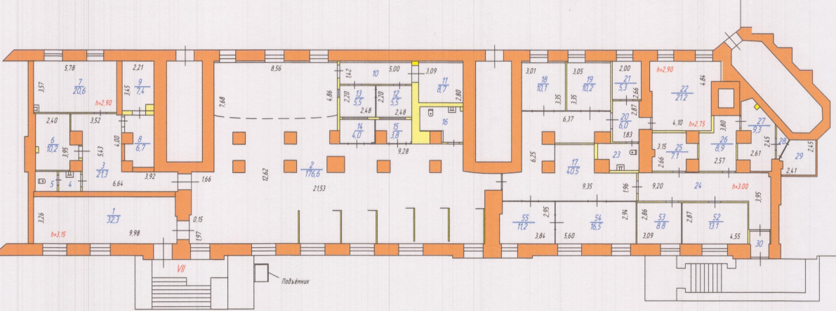
Вход в высвобождаемое помещение
Помещение к продаже 429,3 кв. м
Вход в высвобождаемое помещение через общий тамбур (сервитут)

